Заощадження – це один із ключових елементів фінансової грамотності, який забезпечує стабільність і захищеність у непередбачуваних життєвих ситуаціях. Формування фінансових резервів сприяє досягненню короткострокових і довгострокових цілей, зменшує залежність від зовнішніх джерел фінансування та створює відчуття впевненості у завтрашньому дні.

Заощадження допомагають реалізувати короткострокові і довгострокові фінансові цілі. До короткострокових цілей відносяться накопичення на відпустку, купівлю побутової техніки чи ремонт. Довгострокові цілі включають фінансову підготовку до пенсії, інвестування у вищу освіту дітей чи придбання нерухомості. Чітко визначені цілі дозволяють правильно розподілити ресурси та уникати необґрунтованих витрат.

Резервний фонд є важливою складовою фінансового плану, який дозволяє забезпечити стабільність у разі виникнення непередбачуваних ситуацій, таких як втрата роботи, медичні витрати чи терміновий ремонт автомобіля. Експерти радять мати резервний фонд у розмірі 3-6 місячних витрат. Такий запас дозволить уникнути фінансових труднощів і зберігати впевненість у критичних обставинах.

Заощадження не лише забезпечують стабільність сьогодні, а й створюють основу для майбутніх інвестицій. Завдяки механізму складного відсотка накопичені кошти можуть приносити додатковий дохід, що сприяє реалізації більш амбітних фінансових цілей. Крім того, регулярні заощадження формують звичку до раціонального управління фінансами та сприяють фінансовій дисципліні.

Наприклад, якщо інвестувати 10 000 гривень під 10% річних, то за перший рік дохід становитиме 1 000 гривень. У другий рік відсотки вже нараховуватимуться на суму 11 000 гривень, і дохід збільшиться до 1 100 гривень. З часом цей ефект стає дедалі відчутнішим, особливо за умови регулярних додаткових внесків до суми заощаджень. Отже, використання складного відсотка дозволяє реалізовувати більш амбітні фінансові цілі, забезпечувати стійке зростання капіталу та ефективніше використовувати накопичені ресурси. Регулярні заощадження, поєднані зі складним відсотком, формують звичку до раціонального управління фінансами та сприяють фінансовій дисципліні.

Культура заощаджень позитивно впливає не лише на особистий добробут, але й на економіку в цілому. Фінансово дисципліновані громадяни сприяють стабільності банківської системи та зменшують навантаження на соціальну сферу. Тому заощадження є не лише індивідуальним, а й суспільним інструментом економічної стабільності.

Отже, заощадження є основою для фінансової безпеки, добробуту та впевненості у майбутньому, а також сприяють реалізації цілей, знижують ризики та допомагають адаптуватися до змін у фінансових умовах.

Банківські депозити є одним із найпопулярніших і найбезпечніших способів зберігання коштів. Цей інструмент передбачає розміщення грошей у банку на певний період із гарантованою відсотковою ставкою. Депозити мають низький рівень ризику, оскільки в багатьох країнах вони захищені системою страхування вкладів. Водночас їхня прибутковість, як правило, є відносно невисокою. Депозити підходять для тих, хто прагне зберігати капітал і отримувати стабільний дохід без значних ризиків.

**Класифікація депозитів:**

1. **За строками розміщення:**
   * *Термінові депозити*: гроші розміщуються на певний період (місяці або роки). Виплата відсотків здійснюється після закінчення строку або регулярно (щомісяця, щокварталу).
   * *Ощадні депозити*: кошти можна знімати частково або повністю без втрати нарахованих відсотків.
2. **За валютою депозиту:**
   * *Гривневі депозити*: пропонують вищі відсоткові ставки порівняно з валютними через більший ризик інфляції.
   * *Валютні депозити*: розміщення в іноземній валюті, що забезпечує захист від валютних коливань, але зазвичай має нижчі відсоткові ставки.
3. **За можливістю поповнення та зняття:**
   * *Депозити з поповненням*: дозволяють додавати кошти в будь-який момент протягом строку дії депозиту.
   * *Безпоповнювані депозити*: початкова сума залишається незмінною протягом усього строку.
4. **За способом виплати відсотків:**
   * *З капіталізацією*: відсотки додаються до основної суми депозиту, збільшуючи базу для нарахувань.
   * *Без капіталізації*: відсотки виплачуються окремо на рахунок клієнта.

Додавання класифікації допомагає краще зрозуміти особливості цього фінансового інструменту та вибрати оптимальний варіант відповідно до своїх потреб і фінансових цілей.

При виборі банку для розміщення депозиту важливо враховувати надійність фінансової установи, умови депозитних програм та рівень обслуговування клієнтів. Оформлення депозиту онлайн може бути зручним варіантом, проте слід зважити на переваги та недоліки такого способу.

1. **Терміновий депозит**

**Умова:** вкладник розміщує 50 000 грн на 12 місяців під 10% річних.

**Розрахунок:**  
Формула нарахування відсотків:

Відсотки=Основна сума× Ставка×Термін

Відсотки за депозитом:

50000грн×10%×1=5000грн

Загальна сума після закінчення строку:

50000грн+5000грн=55000грн

**Результат:** вкладник отримує 5 000 грн доходу та повертає свої 50 000 грн.

1. **Ощадний депозит із поповненням**

**Умова:** вкладник кладе 20 000 грн, з можливістю поповнення. Щомісячно додає по 2 000 грн, відсоткова ставка — 8% річних.

**Розрахунок:**  
Відсотки розраховуються щомісяця на залишок, включаючи поповнення.  
Формула:

Відсотки місяць=Залишок×Ставка/12

Умовний розрахунок за перші три місяці:

Відсотки=20000грн×8/12%=133,33грн

Другий місяць (після поповнення):

Відсотки=(20000+2000)грн× 8/12%=146,67грн

Третій місяць (після поповнення):

Відсотки=(22000+2000)грн×8/12%=160,00грн

Загальна сума за рік залежить від регулярності внесків.

### ****3. Депозит із капіталізацією****

* **Умова:** вкладник інвестує 30 000 грн на 2 роки під 12% річних. Відсотки додаються до основної суми щокварталу.
* **Розрахунок:**  
  Формула складного відсотка:

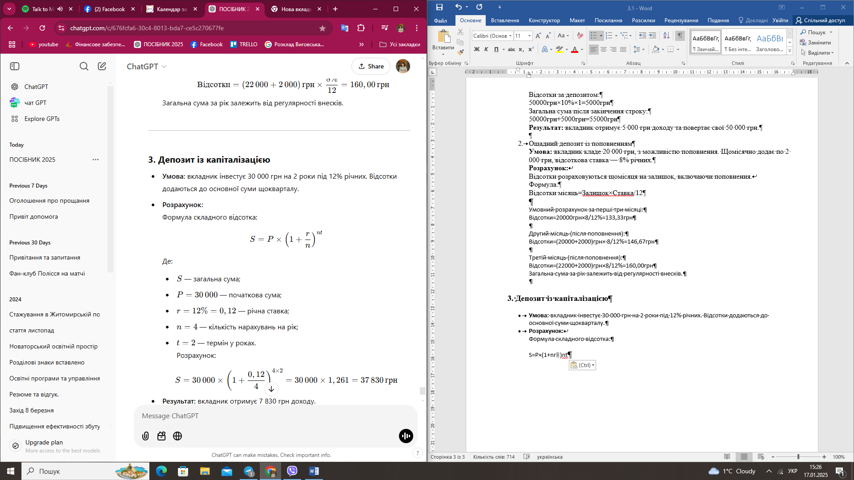

Де:

S - загальна сума;

P-30 000 - початкова сума;

r - 12% - 0,12 - річна ставка;

n – 4 – кількість нарахувань на рік;

t – 2 – термін у роках.  
Розрахунок:

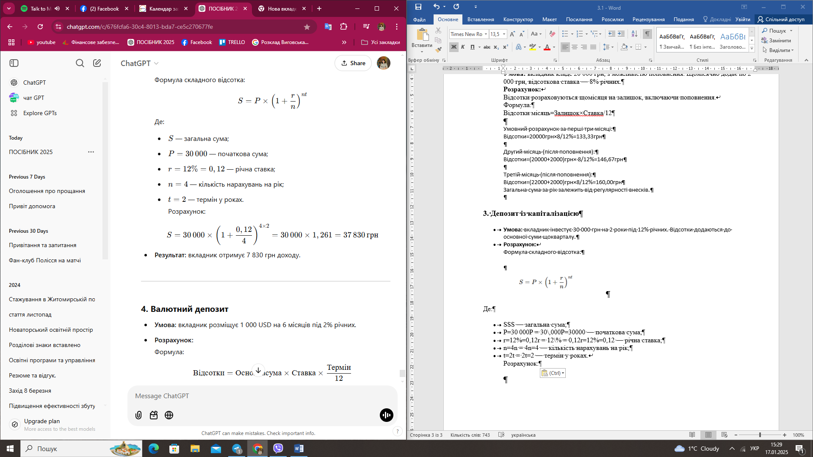

**Результат:** вкладник отримує 7 830 грн доходу.

1. Валютний депозит

**Умова:** вкладник розміщує 1 000 USD на 6 місяців під 2% річних.

**Розрахунок:**  
Формула:

Відсотки=Основнасума×Ставка× Термін/12

Відсотки=1000USD×2%×6/12 = 10USD

Загальна сума після закінчення строку:

1000USD+10USD=1010USD

**Результат:** вкладник отримує 10 USD доходу.

Облігації — це боргові цінні папери, які емітуються компаніями, державними установами або органами місцевого самоврядування для залучення коштів. Купуючи облігацію, інвестор фактично надає позику емітенту, отримуючи зобов’язання про повернення основної суми боргу та регулярну виплату відсотків (купона).

**Основні види облігацій:**

1. **Державні облігації:**
   * Емітуються урядом для фінансування державного бюджету.
   * Приклад: ОВДП (облігації внутрішньої державної позики).
   * Мають найнижчий рівень ризику, оскільки забезпечуються гарантією держави.
2. **Корпоративні облігації:**
   * Випускаються приватними компаніями для фінансування розвитку або покриття операційних витрат.
   * Мають вищу дохідність, але й більший ризик, залежно від фінансового стану компанії.

Дохід інвестора формується за рахунок:

* **Купонних виплат:** регулярні відсотки, які емітент виплачує інвестору.
* **Погашення номіналу:** повернення основної суми інвестиції наприкінці строку.

Наприклад, якщо інвестор придбав облігацію номіналом 1 000 грн із купонною ставкою 10% річних на строк 3 роки, то він щороку отримуватиме 100 грн доходу, а після закінчення терміну — поверне свою початкову інвестицію.

Облігації є надійним інструментом інвестування, що забезпечує стабільний і передбачуваний дохід завдяки регулярним купонним виплатам. Державні облігації, наприклад, мають мінімальний рівень ризику, оскільки гарантуються урядом, що робить їх привабливим варіантом для консервативних інвесторів. Також облігації дозволяють гнучко обирати строки інвестування, що відповідають фінансовим цілям інвестора.

Основним недоліком облігацій є їх відносно низька дохідність порівняно з іншими інвестиційними інструментами, такими як акції. Крім того, корпоративні облігації мають вищий рівень ризику через залежність від фінансової стабільності емітента, що може призводити до неплатоспроможності. Також облігації менш привабливі в умовах зростання інфляції, оскільки їх дохідність не завжди здатна компенсувати знецінення грошей.

**Державна облігація (ОВДП):**

* + Інвестор купує ОВДП номіналом 50 000 грн із купонною ставкою 11% на 1 рік.
  + Щорічний дохід: 50000грн×11%=5500грн
  + Після закінчення терміну інвестор отримує: 50000грн+5500грн=55500грн

1. **Корпоративна облігація:**

Інвестор купує облігацію компанії номіналом 20 000 грн із купонною ставкою 15% на 2 роки.

Щорічний дохід: 20000грн×15%=3000грн

Загальний дохід: 3000грн×2роки=6000грн

Повернення номіналу: 20000грн+6000грн=26000грн

Військові облігації — це особливий вид державних цінних паперів, які емітує уряд України для фінансування потреб держави під час війни

Кошти, залучені через продаж військових облігацій, спрямовуються на підтримку Збройних Сил України, покриття витрат на оборону, гуманітарну допомогу та інші державні потреби, пов’язані з війною. Оголошення та результати аукціонів публікуються на сайті Міністерства фінансів України https://mof.gov.ua/uk/ogoloshennja-ta-rezultati-aukcioniv

Як і інші державні облігації, військові облігації гарантуються державою, що робить їх одним із найбезпечніших фінансових інструментів в Україні. Відсоткові ставки за військовими облігаціями є конкурентоспроможними порівняно з іншими інвестиційними інструментами, залежно від умов випуску.

Їх можуть придбати як фізичні особи, так і юридичні особи. Інвестиція в облігації є одним із способів громадян та бізнесу підтримати економіку та армію.

Облігації випускаються з різними строками (від кількох місяців до декількох років), що дає змогу інвесторам обирати найбільш зручний варіант.

Для зручності громадян військові облігації можна придбати через державні та комерційні банки, а також через спеціалізовані фінансові сервіси.

Дисконтні - зі строком погашення менше року, продаються за ціною нижче номіналу.

Купонні - зі строком погашення більше року та купонними платежами.

Література

1. Офіційний сайт Міністерства фінансів України. Військові ОВДП. https://mof.gov.ua/uk/ogoloshennja-ta-rezultati-aukcioniv